

ХАРКІВСЬКИЙ НАЦІОНАЛЬНИЙ УНІВЕРСИТЕТ імені В. М. КАРАЗІНА
Історичний факультет
Кафедра історії стародавнього світу та середніх віків
ХАРКІВСЬКЕ ІСТОРИКО-АРХЕОЛОГІЧНЕ ТОВАРИСТВО

12.02.2025 р.

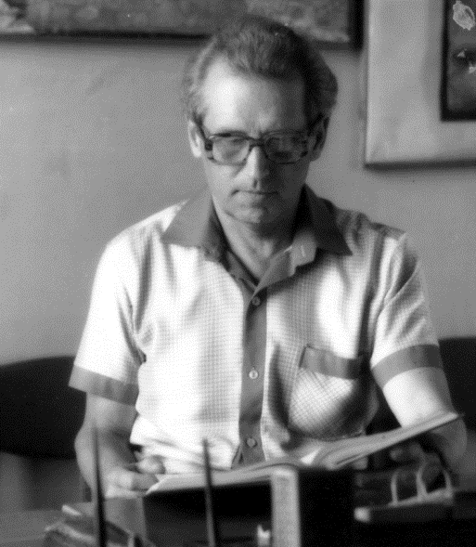
Шановний колего !

Запрошуємо Вас взяти участь у Шостих наукових читаннях «LAUREA» пам’яті професора Володимира Івановича Кадєєва: «Античний світ і Середні віки».
Наукові читання відбудуться 20 червня 2025 року у режимі on-line.

Планується робота наступних секцій:
1. Проблеми античної та середньовічної археології.
2. Історія античної держави та суспільства.
3. Історія Середньовіччя.
4. Історія науки.
До початку «Читань» в електронному вигляді будуть видані матеріали конференції «LAUREA VI». До публікації приймаються тези доповіді українською або англійською мовами, обсягом до 4-х тисяч знаків (з пробілами), можливі дві ілюстрації. Тези містять короткий виклад наукової проблеми без розгорнутої аргументації та науково-довідкового апарату.
Заявки на участь в конференції та короткий виклад доповіді для електронної збірки «LAUREA VI» приймаються до 24 травня 2025 року за адресою e-mail: khiao2024@gmail.com (тема повідомлення «VI Читання»).
У заявці необхідно вказати наступну інформацію: прізвище, ім’я, по батькові; назва доповіді; місце роботи і посада; вчену ступінь та звання; контактні адреси та телефони, e-mail.
Контактні телефони: +38 067 813 77 55 (Сергій Литовченко)
+38 050 400 17 58 (Сергій Д’ячков)
З інформацією про роботу з підготовки читань Ви зможете ознайомитись на сайті: http://history.karazin.ua/news

ОРГКОМІТЕТ
Авторам електронної збірки «LAUREA VI»

Загальні положення

У збірнику тезисів «LAUREA VI» публікуються матеріали теоретичного і науково-дослідного характеру з проблем археології, давньої та середньовічної історії, а також зі спеціальних дисциплін. Тема публікації повинна відповідати тематиці доповіді, запропонованої для участі на VI наукових читаннях, присвячених пам’яті професора В. І. Кадєєва. До збірника приймаються готові до друку рукописи українською та англійською мовами. Матеріал тезисів має бути оригінальним. Автори несуть повну відповідальність за зміст публікації. Оргкомітет читань залишає за собою право коригувати запропоновані до публікації матеріали. Автори мають можливість обговорити зміни з редакцією після перегляду коректури. Рукописи приймаються в електронному вигляді електронною поштою.
Структура рукопису
Рукопис має бути оформлений строго в наступній послідовності:
1. Ініціали та прізвище автора (авторів). Розміщуються по центру.
2. Назва мовою оригіналу. Не більше двох рядків (кожна не більше 30 знаків), без скорочень. Також ім’я автора / авторів та назва тезисів англійською мовою.
Наприклад:
Е. В. Макаренко (Львів)
Прецедент Вендського хрестового походу 1147 р. в історії Балтики
Edvard V. Makarenko (Lviv)
A Precedent of the Wendish Crusade of 1147 in History of the Baltic

Текст
Тексти оформлюються в редакторі Microsoft Word для Windows у форматі *.doc, *docx, *.rtf (шрифт Times New Roman, 14 кегль, інтервал 1,5, розміри полів стандартні). Обсяг текстів у збірнику складає до 4 тис. знаків з пробілами. У разі перевищення обсягу матеріали до публікації не приймаються. Cторінки тезисів нумеруються. Номери проставляються в правому верхньому кутку сторінки 12 кеглем.
Цифрові та літерні скорочення
Для позначення століть і тисячоліть використовуються виключно римські цифри (IV ст. н. е.; I тис. до н. е.). Прийняті в збірнику скорочення: рік – р.; роки – рр.; століття – ст.; тисячоліття – тис., квадратні метри – кв. м (неприпустимо оформлення м2 або см 2 ). Дати хронологічних фаз центрально-європейської хронологічній системи пишуться з нижнім індексом: A₁, С₃. Початково-буквені скорочення мають загальноприйнятий вигляд: т. н., і т. д., в т. ч. і не виносяться в список скорочень.
Посилання
Посилань на літературу не передбачено.
Посилання на праці стародавніх і середньовічних авторів наводяться в тексті в загальноприйнятій формі в круглих дужках. Приклад: (Strabo, II, 3, 6); (Amm. Marc., 32, 6); (Lord. Get., 25, 3). Посилання на збірники епіграфічних джерел також оформляються в круглих дужках. Приклад: (КБН, № 52); (НО, № 35); (НЭПХ, № 102) і т. д.
Малюнки предметів
Необхідно вказувати масштаб предметів. Якщо це неможливо, слід повідомити про це в підпису, наприклад: «Малюнки посуду дані без масштабу». Якщо зображення речей публікуються вперше, то в кінці підпису в дужках обов’язково вказується їх авторство, наприклад: (малюнки Іванова І. І.). У разі використання запозичених малюнків посилання на джерело обов’язкове. Подібне посилання обов’язкове також у разі використання матеріалів, розміщених в Інтернет-ресурсах (дається адресний рядок). Якість авторських малюнків речей, які публікуються вперше, має бути високим (промальовування дрібних деталей, точність профілів, точність іконографічних зображень на монетах і т. д.).

Фотографії
До публікації допускаються первинні оброблені і контрастні фотографії. Дозвіл фотографій — не менше 300 dpi. До друку не допускаються фотографії предметів, на яких не видно основних конструктивних або декоративних деталей, легенди і зображень на монетах і т. д.), а також фотографії місцевості або об’єктів, на яких не видно їх основну композицію і структуру. Редакція приймає електронні оригінали ілюстрації, сформовані в форматі .tif.
Підписи
До ілюстрацій тезисів обов’язково додається список підписів з перекладом на англійську мову. Підписи повинні містити докладні дані про місце розкопок (знахідки), датування, культурну приналежність і особливості. У разі використання малюнків або фотографій речей, що зберігаються в музейних фондах чи приватних колекціях, щоб уникнути непорозумінь, редакція настійно рекомендує зазначати інвентарні номери речей або підготувати письмовий дозвіл на їх публікацію. Автори несуть повну відповідальність за якість і законність подібних публікацій.
Електронний варіант тезисів доповіді і файл з відомостями про автора просимо надсилати за адресою: khiao2024@gmail.com
Матеріали, в яких допущені порушення цих правил, не розглядаються. Рукописи, не прийняті до друку не рецензуються.
Відомості про автора надаються українською та англійською мовами
Прізвище ім’я по батькові:
Фоменко Марія Володимирівна;
Fomenko Maria
Науковий ступінь, вчене звання:
Кандидат історичних наук;
PhD (Archaeology),
Область наукових інтересів:
Антична археологія, історія античних полісів Північного Причорномор’я, дослідження давньої кераміки;
Classical Archaeology, History of Ancient poleis of Black Sea region, studies of ancient ceramics.
Основне місце роботи і посада:
Національний музей-заповідник українського гончарства, провідний науковий співробітник;
National Museum of Ukrainian pottery, Leading Research Officer.
Електронна адреса:
___________@ ____________
Контактний мобільний телефон автора (авторів) публікації:
+38 ___ __ __
ORCID автора:
http://orcid.org/0000-____-____-____
Контактна інформація (домашня або робоча адреса, домашній або мобільний телефон для контактів з автором (авторами) публікації):
м. Полтава, вул. П. Тупака, 13б – 25, 36000.
Poltava, 13в-25 P. Tupaka st., 36000
Дата відправлення тезисів.
__.__.2024
Назва файлу заявки повинна містити прізвище та ініціал учасника, а також слово заявка в транслітерації (наприклад: IvanenkoM_Zayavka.doc)
Назва файлу тексту статті включає прізвище та ініціали автора, а також слово «доповідь» в транслітерації (наприклад: IvanenkoM_Tezy.doc)

